臺北醫學大學今日北醫-TMU Today: 北醫大協辦「亞洲第二屆開放式課程研討 ... Page 1of 1

北醫大協辦「亞洲第二屆開放式課程研討會」， 11月將在臺北舉辦
亞洲第一屆開放式課程研討會（ Asia Region OpenCourseware Conference）於2009年11月於韓國首爾舉辦，臺灣則由臺灣開放式課程聯盟率領包括交通大學、輔仁大學、清華大學及臺北醫學大學代表組團參加研討，並且一舉奪下2010年第二屆研討會的主辦權，預計今年 10月31日至11月3日在臺北盛大舉行。
臺灣區籌備委員會於 5月28日在臺北醫學大學召開，計有交通大學、臺灣大學、輔仁大學、臺北醫學大學等代表出席籌備會議，研討會網站使用由臺北醫學大學資訊處所提供的平台，會議網址為 http://www.tocwc.org.tw/arooc/，歡迎各界踴躍投稿及報名參加。
北醫大自2009年加入聯盟後，積極參與聯盟事務，除了於 2009年參與亞洲開放式課程研討會並發表論文外，於 2010年5月也出席於越南河內舉辦的全球開放式課程聯盟會議，並且加入 OCW in Health的工作小組，將與塔芙特大學（ Tuft University）、密西根大學（ University of Michigan）、約翰霍普金斯大學（ John
Hopkin's University）等校院，共同推廣開放式課程於健康醫療領域上的應用，並且希望藉此機會觀摩學習世界各
校在推廣開放式課程的發展經驗，以及未來方向。
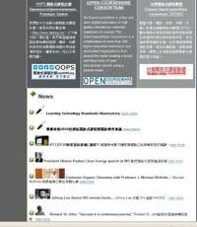臺北醫學大學在教學資源中心與資訊處的共同推動下，目前已完成各院專業課程與通識課程共42門開放式課程，未來將持續提供更多優質的醫學類開放式課程內容，讓全世界的自學者，能夠運用，提升自我學習能力，實現北醫大的社會責任。由資訊處建置的 eduCommons平台為臺灣唯一，目前全球 OCW課程使用率最高的平台，對外容易與國際接軌，對內則可與各校分享建置經驗。臺北醫學大學開放式課程網網址： http://ocw.tmu.edu.tw（文/資訊處）【圖：臺北醫學大學開放式課程網頁面】
由 joycechin 發表於 June 30, 2010 06:20 PM
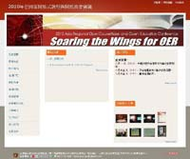
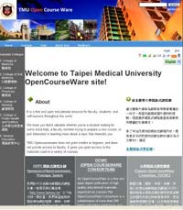
收藏此文： «
「北受矚目！醫起找工作」～本學期擴大舉辦就業博覽會
| 回到電子報首頁
| 國際招生大躍進，歡迎百名國際學
生加入北醫大！ »


http://blog.tmu.edu.tw/tmubt/008795.html
2010/9/28

